Федеральное государственное бюджетное образовательное учреждение
высшего образования
Национальный исследовательский университет «МЭИ»

Отчет
к лабораторной работе №6
по курсу «Базы данных»

Выполнил студент группы Аэ-21-23
Судьбинин Н.А.
Проверил: доц. Зейн А.Н.

Использование оператора EXISTS
Рассмотрим на примере связи Врачи – Приём (родительская – дочерняя)

SELECT doctor_id, last_name, first_name, specialization FROM Doctors doc WHERE EXISTS (SELECT 1 FROM Appointments app WHERE doc.doctor_id = app.doctor_id);
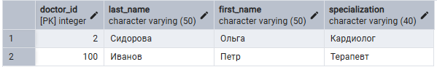
Как альтернатива – использовать классический JOIN.

Использование оператора NOT EXISTS
Рассмотрим на примере связи Прайс_Лист – Процедуры (родительская – дочерняя)

Тело запроса:
SELECT price_id, price, is_active FROM price_list pl WHERE NOT EXISTS (SELECT 1 FROM procedures p WHERE p.price_id = pl.price_id);

Проверка:

Создание временной таблицы (tmp_Patients)
CREATE TEMP TABLE tmp_Patients AS SELECT * FROM Patients WHERE patient_id % 2 = 0;
Вставим значение во временную таблицу с помощью INSERT.

Выполнение запроса SELECT к таблице tmp_Patients (новое подключение к БД)

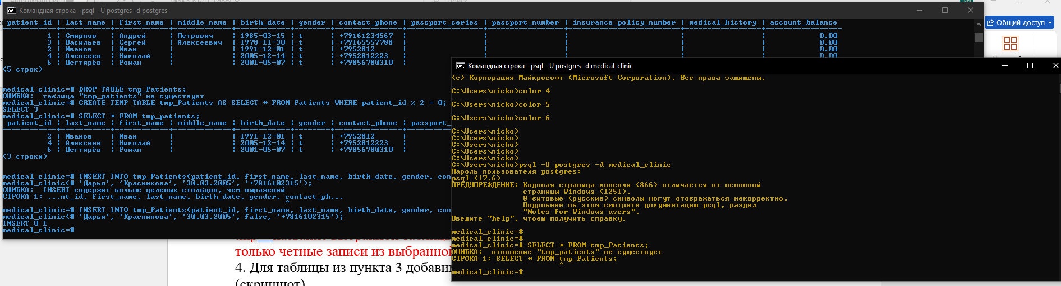
SELECT * FROM tmp_Patients;
ОШИБКА: отношение "tmp_patients" не существует
СТРОКА 1: SELECT * FROM tmp_Patients;

Всё дело в том, что локальные таблицы видны только в той сессии, где и были созданы. При закрытии сессии все временные таблицы удаляются.

Что можно сделать: создать глобальную временную таблицу или постоянную(обычную) таблицу.
В настоящее время это не имеет значения для PostgreSQL и считается устаревшей возможностью (глобальные таблицы) и их использование не рекомендуется.

CREATE TABLE section_doctors AS SELECT * FROM doctors;
ALTER TABLE section_doctors ADD COLUMN log_date DATE;

Использование функции OVER
SELECT ROW_NUMBER() OVER (ORDER BY doctors.specialization) AS "row", * FROM Doctors;
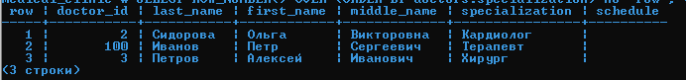

CTE выражение
WITH doctors_department AS (SELECT ROW_NUMBER() OVER (ORDER BY doctors.specialization) AS "row", * FROM Doctors)
SELECT * FROM doctors_department;
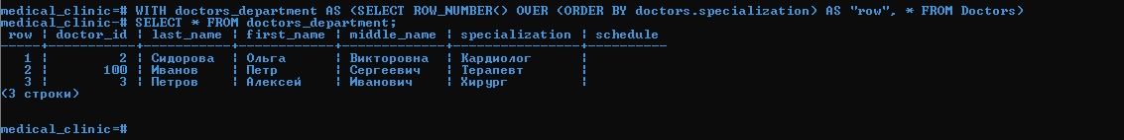

Временная таблица с idd полем
IDENTITY – свойство, используемое для генерации уникальных значений для каждой новой записи(при их вставке в таблицу)
CREATE TEMP TABLE Temp_Doctors (
idd INTEGER GENERATED ALWAYS AS IDENTITY,
Doctor_ID INTEGER,
Last_Name VARCHAR(50),
First_Name VARCHAR(50),
Middle_Name VARCHAR(50),
Specialization VARCHAR(40),
Schedule TEXT
);
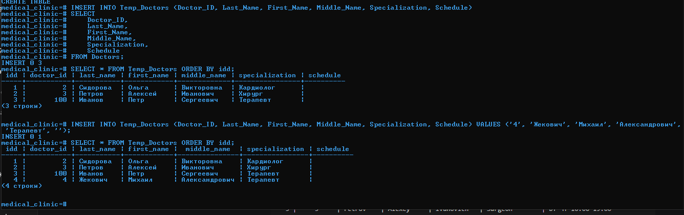
Вставили записи из таблицы Doctors во временную таблицу, вывели на экран записи, отсортированные по idd. Затем вставили новую запись и снова вывели.
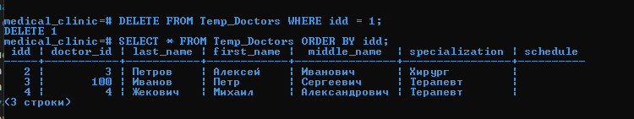
IDENTITY не позволяет:
- Вставить значение вручную
- Использовать ранее удалённое значение
Однако, при переопределении системного значения OVERRIDING SYSTEM VALUE изменить получилось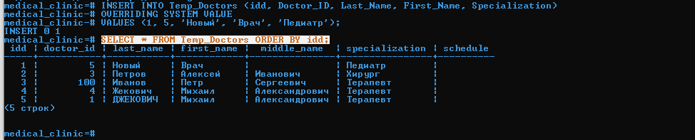

Создаём триггер
CREATE OR REPLACE FUNCTION before_insert_trigger()
RETURNS TRIGGER AS $$
BEGIN
RAISE EXCEPTION 'ошибка до выполнения оператора INSERT';
RETURN NULL;
END;
$$ LANGUAGE plpgsql;
CREATE FUNCTION
CREATE TRIGGER before_insert_doctors
BEFORE INSERT ON doctors
FOR EACH ROW
EXECUTE FUNCTION before_insert_trigger();

Вставляем данные
INSERT INTO doctors(first_name, last_name) VALUES ('Пётр', 'Петров');
ОШИБКА: ошибка до выполнения оператора INSERT
КОНТЕКСТ: функция PL/pgSQL before_insert_trigger(), строка 3, оператор RAISE

CREATE OR REPLACE FUNCTION after_delete_trigger()
RETURNS TRIGGER AS $$
BEGIN
RAISE NOTICE
‘сообщение после выполнения DELETE. Id: %’, OLD.id;
RETURN OLD;
END;
$$ LANGUAGE plpgsql;

CREATE TRIGGER after_delete_doctors
AFTER DELETE ON doctors
FOR EACH ROW
EXECUTE FUNCTION after_delete_trigger();

До выполнения DELETE
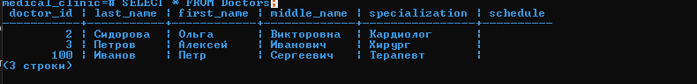
После выполнения DELETE
